Seminario TIC · CURZA / UNCo
Guía — BI · B2.1 — Del resumen al gráfico: el cuadro de resultados
Bloque B · Data Studio real · equivale a la Misión 1 del simulador «Armá tu informe» · Seminario TIC · CURZA / UNCo
Herramienta: https://datastudio.google.com
Video: bi-b2-1-cuadro-resultados-charon.mp4 (subtítulos activables) · duración 167 s. Demo docente en Data Studio real.
Empieza la parte de informes. En el mismo informe creamos una página nueva para el tablero de ventas (menú Página › Nueva página: «Página 2 de 2») y agregamos un Cuadro de resultados (la «tarjeta de valor» del simulador). Nace con Record Count sobre la fuente clima (31 días); al cambiar la fuente a ventas muestra 36 (una fila por venta) y con la métrica cantidad_kg (SUM Total) muestra el total exacto: 32.560 kg. En Estilo › Métrica principal está el interruptor «Números compactos», apagado por defecto: encendido abrevia a «32,6 mil» (útil para números enormes, pero pierde precisión); lo volvemos a apagar para ver el exacto. A diferencia del simulador, no avisa del dato sucio ignorado.
Paso 1. Página nueva (0:21)
Qué hacer: Menú Página › Nueva página (Ctrl+M).
El menú también tiene Duplicar página, Eliminar página, Configuración de la página actual y Gestionar páginas. La barra pasa a decir «Página 2 de 2». Las fuentes son del informe: todas las páginas pueden usarlas.
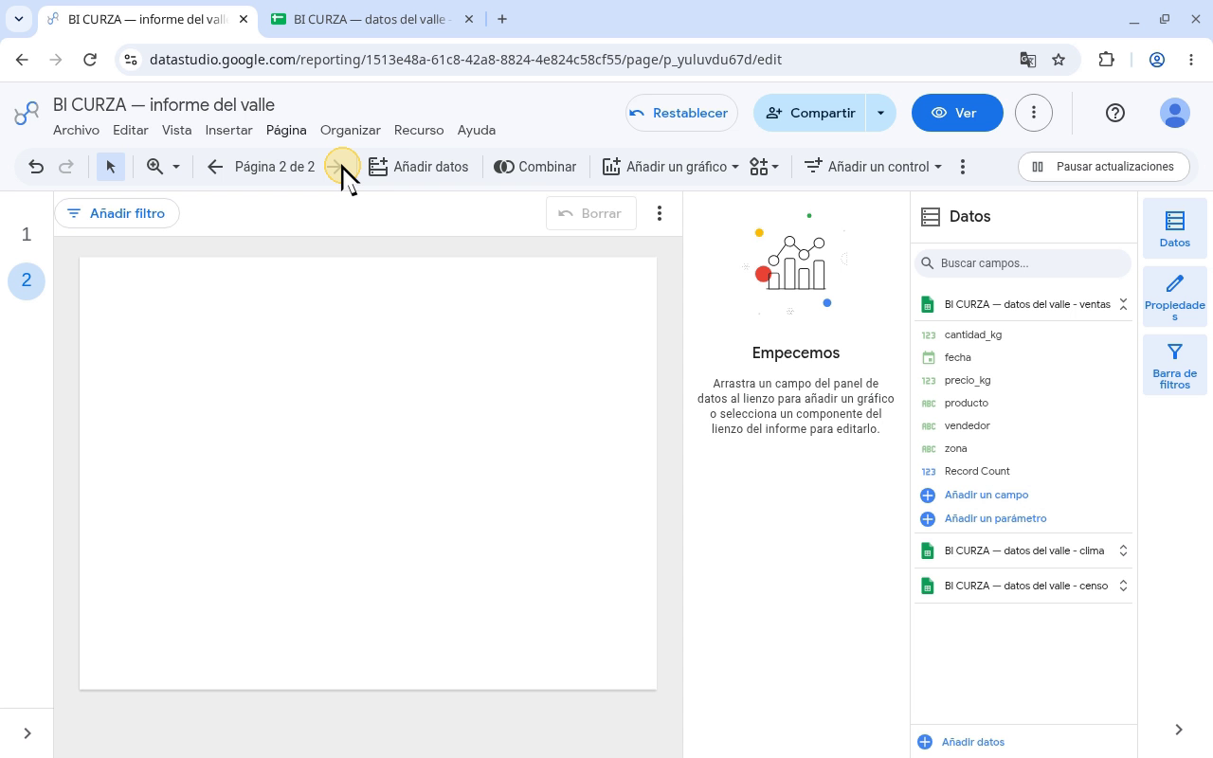
Narración: «La página 1 quedó llena de pruebas. Para el tablero de ventas usamos una página nueva. Abrimos el menú Página… …que tiene Nueva página, Duplicar página, Eliminar página, Configuración de la página actual, Gestionar páginas… Elegimos Nueva página. Data Studio la agrega al final y nos lleva a ella: arriba dice «Página 2 de 2». Lienzo vacío, pero las tres fuentes siguen en el panel Datos: son del informe, no de la página.»
Paso 2. Añadir un cuadro de resultados (0:53)
Qué hacer: Añadir un gráfico › Cuadro de resultados (1.ª miniatura) › clic en el lienzo, arriba a la izquierda.
Es la «tarjeta de valor» del simulador: responde «¿cuánto en total?». Se abre el panel «Propiedades del Cuadro de resultados».
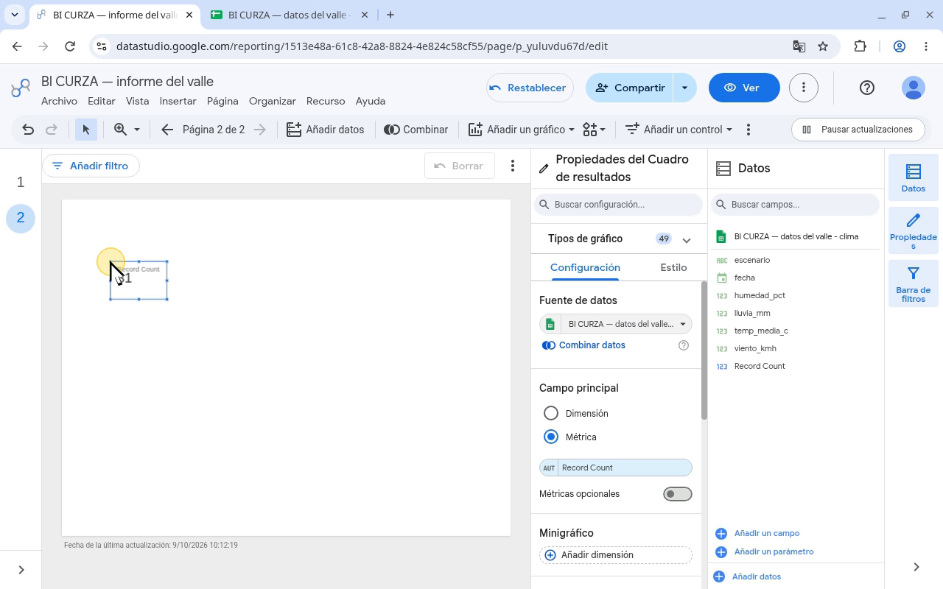
Narración: «La misión 1 pide un solo número: cuántos kilos vendió la cooperativa en el semestre. Tocamos Añadir un gráfico… …elegimos Cuadro de resultados, que es la tarjeta de valor del simulador, y hacemos clic en el lienzo, arriba a la izquierda, para ubicarlo.»
Paso 3. Fuente y métrica (1:12)
Qué hacer: Fuente de datos: «BI CURZA — datos del valle - ventas». Métrica: clic en Record Count › cantidad_kg.
Nace con Record Count sobre clima (31 = días del registro). Con ventas dice 36: Record Count cuenta filas, y la hoja de ventas tiene 36 (control cruzado).
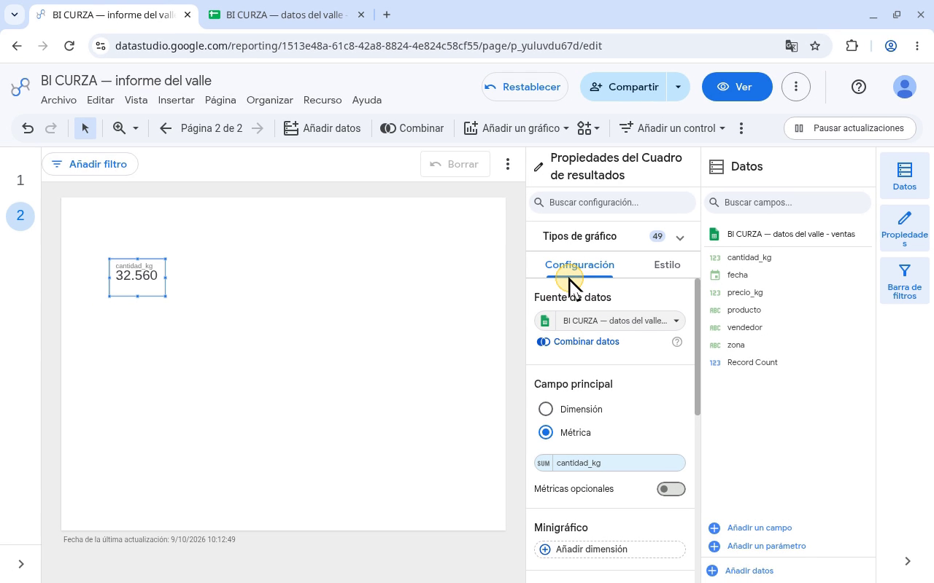
Narración: «Nace con Record Count sobre la fuente clima: 31, los días del registro. En Fuente de datos tocamos el nombre de la fuente, y elegimos la de ventas. Ahora dice 36: Record Count cuenta filas, y la hoja de ventas tiene 36. Buen control cruzado. En Métrica tocamos Record Count, y elegimos cantidad_kg.»
Paso 4. Total exacto (1:34)
Qué hacer: Leé el cuadro.
32.560 kg (SUM Total de cantidad_kg), completo y sin abreviar: el mismo número del simulador.
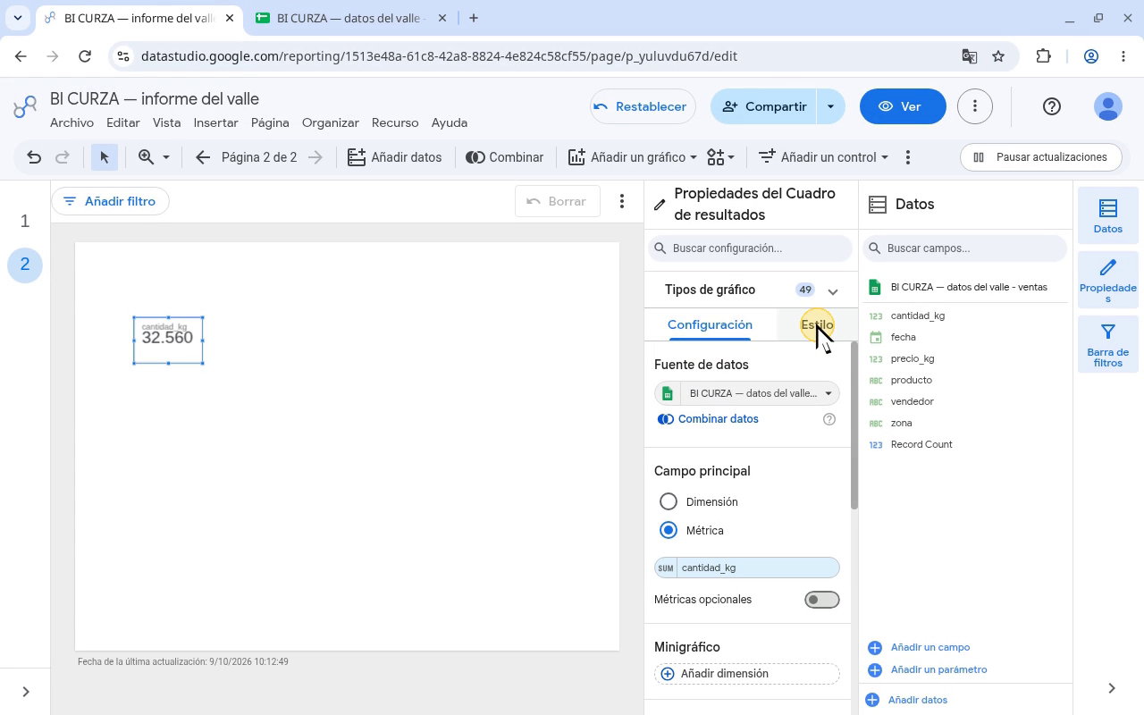
Narración: «El cuadro ya muestra el total exacto: 32.560 kilos, con Total, la suma. El mismo número del simulador.»
Paso 5. Números compactos (encendido) (1:44)
Qué hacer: Pestaña Estilo › Métrica principal › encendé el interruptor «Números compactos» › volvé a Configuración.
El cuadro abrevia a «32,6 mil»: sirve para números enormes, pero pierde precisión. El formato queda guardado en el gráfico, aunque cambies de pestaña.
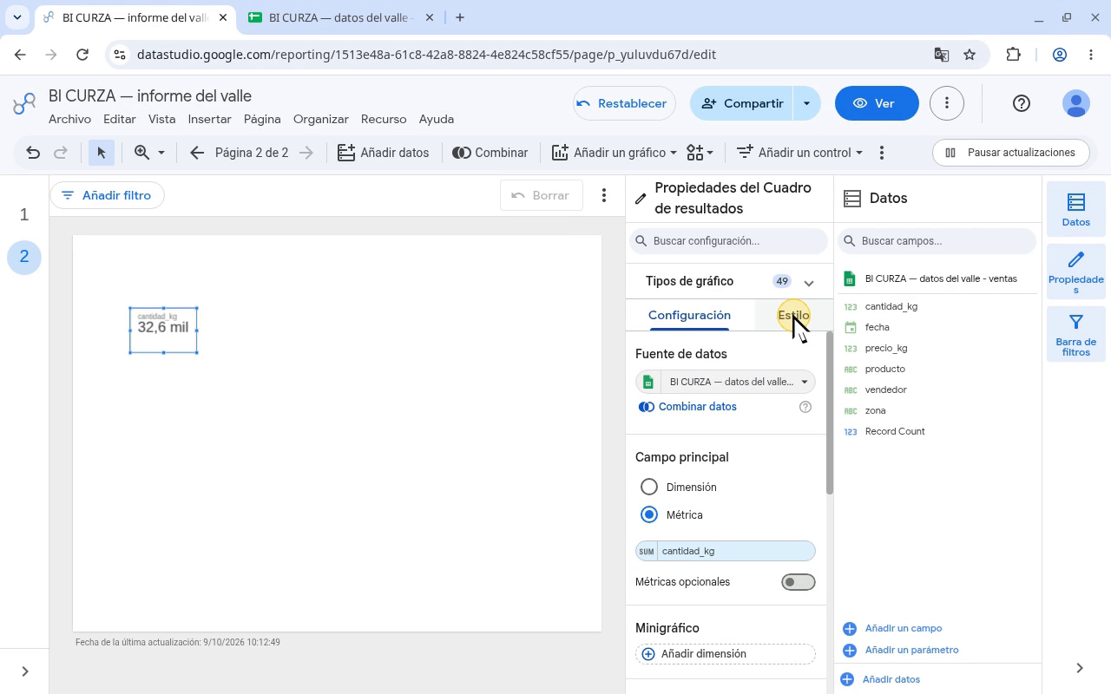
Narración: «Veamos un formato. En la pestaña Estilo, bajo Métrica principal, está Números compactos. Si lo activamos, abrevia: 32,6 mil. Sirve para números enormes, pero pierde precisión. Volvemos a Configuración: el cuadro sigue abreviado, porque el formato queda guardado en el gráfico, no en la pestaña.»
Paso 6. Volver al número exacto (2:07)
Qué hacer: Pestaña Estilo › apagá «Números compactos» › volvé a Configuración.
Otra vez 32.560 kg. Para este informe queremos la cifra exacta (es como viene por defecto).
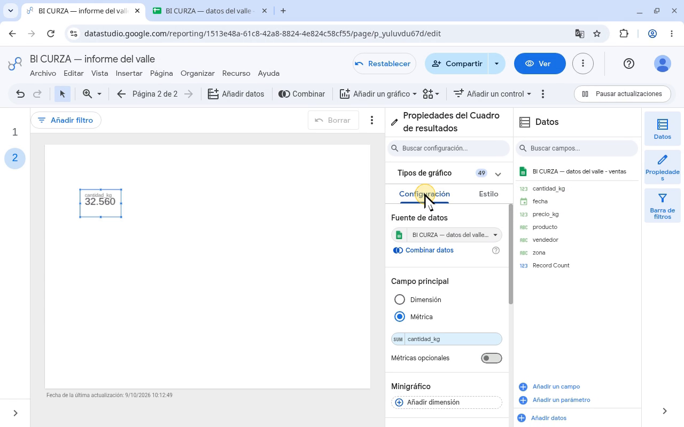
Narración: «Para este informe queremos el número exacto. Así que volvemos a Estilo, y apagamos Números compactos: otra vez 32.560. Y volvemos a Configuración. Ahí está: 32.560 kilos vendidos en el semestre.»
Paso 7. El dato sucio no se ve (2:24)
Qué hacer: Compará con el simulador.
Data Studio no avisa del s/d: lo ignora en silencio.
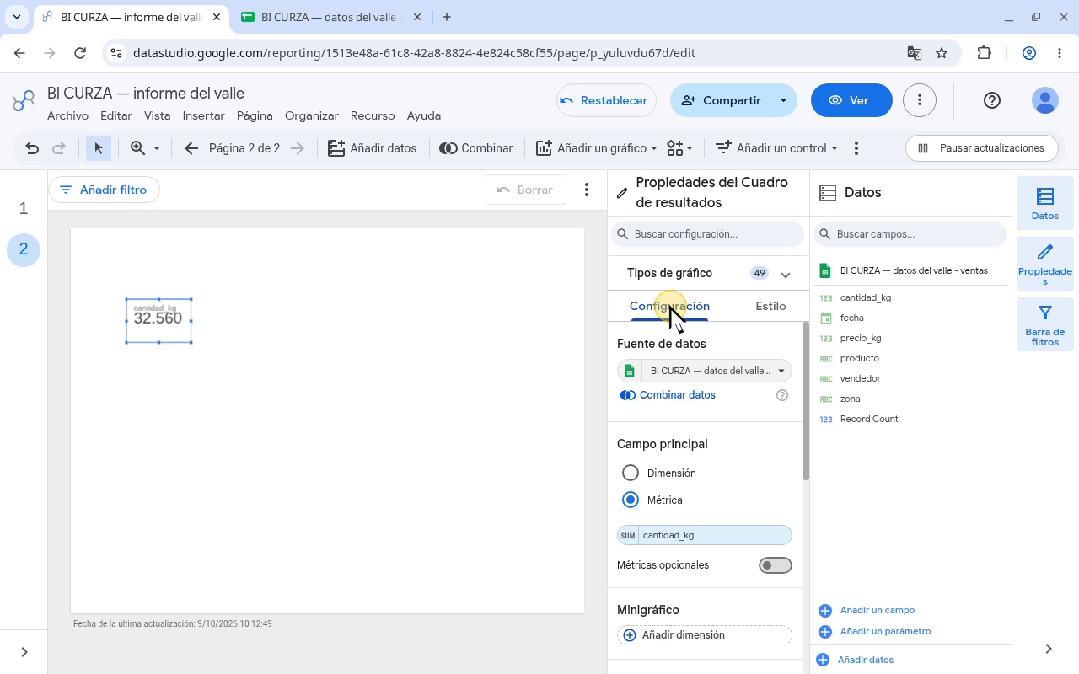
Narración: «Una diferencia importante: el simulador avisaba al pie de la tarjeta que había un dato sucio ignorado. Data Studio no: el s/d de febrero queda afuera en silencio. Ese control, como vimos con los recuentos, es tarea nuestra.»
Checklist
- Página 2 creada («Página 2 de 2»)
- Cuadro de resultados con fuente ventas (Record Count = 36 filas)
- Métrica cantidad_kg (SUM Total) = 32.560
- Números compactos: encendido = «32,6 mil»; apagado = 32.560
- Números compactos queda APAGADO (cifra exacta)
Cifras de referencia
- Total vendido: 32.560 kg (35 ventas con dato; la del 22/02 tiene s/d)
- Record Count: clima 31 (días) · ventas 36 (ventas)
- Compacto: «32,6 mil»

